

**令和７年度　第６号**

**大阪府東京事務所 メールマガジン**

**大阪府東京事務所メールマガジン読者のみなさま**

　９月に入りましたが、うんざりするような暑さが続いてますね。。。

　引き続き、エアコンの適切な使用やこまめな水分補給など熱中症対策を心がけてください。

　万博は閉幕まで40日を切りましたが、相変わらず絶好調！

9月5日までに総来場者数は2,000万人を超え、翌日6日の一般来場者数は最多の20万人に到達しました！！まだ行かれていない方は、ぜひ大阪観光と合わせてお越しください♪

　メルマガ第6号では、万博関連と観光に関する情報についてお知らせします。

**★大阪・関西万博で「けいはんな万博in夢洲」を開催！**

　9月19日（金）、大阪・関西万博会場内において、「けいはんな万博in夢洲」を開催します！

サイエンスシティ「けいはんな」の魅力を伝えるため、けいはんなに立地する企業・機関によるワークショップや、先端技術を体験できるブースが多数登場。

アバターロボットの操作体験や、VRゴーグルを使ったバーチャル旅行など、楽しみながら未来社会の一端を感じていただけるイベントです。

ぜひ、万博会場で「けいはんな」の先端技術に触れてみませんか？

■日時：令和７年9月19日（金曜日）9時00分～19時00分

■場所：大阪ヘルスケアパビリオン　リボーンステージ

■参加費：無料（万博会場への入場にはチケットが必要です。）

■事前申込み：不要

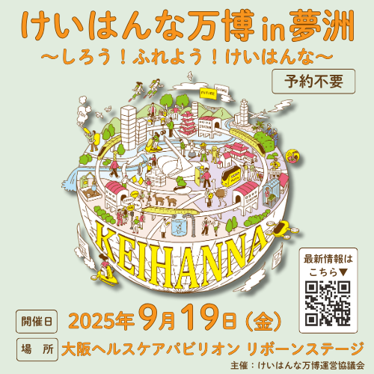

▽詳細はこちら▽

<https://keihannaexpo.org/hp/>

**★****大阪ワインを五感で楽しむ『秋の週末 わいわいワイン』を開催！**

大阪府・大阪市では、国内外から多くの方に大阪を訪れ、楽しんでいただくため、「大阪来てな！キャンペーン」の一環として、「秋の週末 わいわいワイン」を昨年に引き続き実施することになりました。併せて、天王寺公園内で開催される「てんしばオクトーバーフェスト2025」にブースを出展し、プレイベントとして大阪ワインや本イベントのPR等を行いますので、ご紹介します。

【秋の週末 わいわいワイン】

　大阪の河内エリアにある３つのワイナリーをつなぐ、無料のシャトルバスを運行します。それぞれのワイナリーでは、ワインの試飲や醸造所見学を始め、羽曳野のイチジクを使ったワークショップ、大阪産の牛肉を中心としたキッチンカー、音楽ライブなど、様々なコンテンツをお楽しみいただけます。また、全てのワイナリーを周遊された方には各日先着でオリジナルグッズをプレゼントしますので、是非ふるってご参加ください。

　■日時：令和7年9月20日（土曜日）、21日（金曜日）の2日間

　■場所：カタシモワイナリー（柏原市）、飛鳥ワイン（羽曳野市）、河内ワイン館（羽曳野市）

　■参加費：無料　※別途、ワインの試飲や醸造所見学等は別途料金が必要です

　■事前申込：不要（無料シャトルバスで自由に巡回していただけます）

【プレイベント（「てんしばオクトーバーフェスト」2025でのPRブース）】

　多くの方々に大阪ワインの魅力をアピールするとともに、翌週の上記イベントで使用できるワインの試飲チケットやオリジナルワイングラス・ワインホルダーの引換券を、通常よりもお得な価格で前売り販売します。

　■日時：令和7年9月13日（土曜日）、14日（日曜日）、15日（月曜日・祝日）の3日間

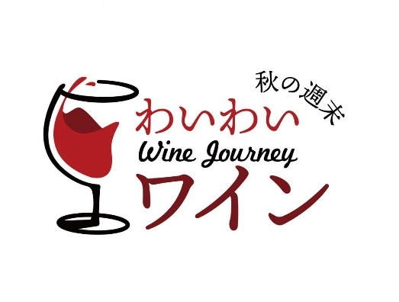　■場所：天王寺公園エントランスエリア「てんしば」

▽詳しくはこちら▽

【秋の週末 わいわいワイン】

<https://osaka-kitena.jp/event/waiwai-wine2025/>

【てんしばオクトーバーフェスト2025】

<http://tenshiba-oktoberfest.com/>

【発行元】

　大阪府東京事務所：[tokyojimusho@sbox.pref.osaka.lg.jp](mailto:tokyojimusho@sbox.pref.osaka.lg.jp)

　〒102-0093　東京都千代田区平河町2丁目6-3　都道府県会館７F

　　　　　　　 TEL：03-5212-9118　FAX：03-5212-9119